中央戏剧学院校园招聘会回执

|  |  |  |  |  |  |  |  |  |  |
| --- | --- | --- | --- | --- | --- | --- | --- | --- | --- |
| 单位信息 | | | | | | | | | |
| 单位名称 |  | | | | 组织机构代码 | |  | | |
| 注册资本 |  | | | | 接收简历邮箱 | |  | | |
| 单位电话 |  | | | | 公司成立时间 | |  | | |
| 单位地址 |  | | | | 网址 | |  | | |
| 参会人员信息 | | | | | | | | | |
| 姓名 | 职务 | | 手机 | | | 微信 | | 办公电话 | 单位传真 |
|  |  | |  | | |  | |  |  |
|  |  | |  | | |  | |  |  |
| 招聘信息 | | | | | | | | | |
| 招聘专业 | | 需求人数 | | 具体要求 | | | | | |
|  | |  | |  | | | | | |
|  | |  | |  | | | | | |
|  | |  | |  | | | | | |

**回执发送办法：**回执及营业执照照片请于2019年3月15日（周五)）前发至中央戏剧学院就业创业指导中心，邮箱:zx_xsc@qq.com

注：就业创业指导中心将通过微信公众号向毕业生推送各单位需求信息，请提供详细的文字（单位简介、岗位要求、薪酬待遇、联系方式等）和图片。

北京地区艺术院校校园招聘会时间安排

中央音乐学院 3月20日 联系人：王京超 66410406

中央美术学院 3月21日 联系人：刘 京 64771037

中央戏剧学院 3月22日 联系人：赵 杨 64013686

中国音乐学院 3月28日 联系人：邢亚楠 64887418

附件：

**中央戏剧学院位置图**

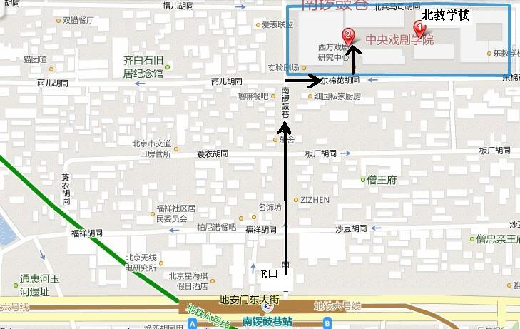

地铁路线：六号线或八号线至南锣鼓巷站下车出E口，进入南锣鼓巷约200米即到。

公交路线：乘坐623、118、60、13路车到锣鼓巷站下车，进入南锣鼓巷约200米即到。

或乘758、113、104、108路车到北兵马司站下车，进入东棉花胡同300米即到。